Plecari primavara 2017:

Mai
17 | 24 | 31

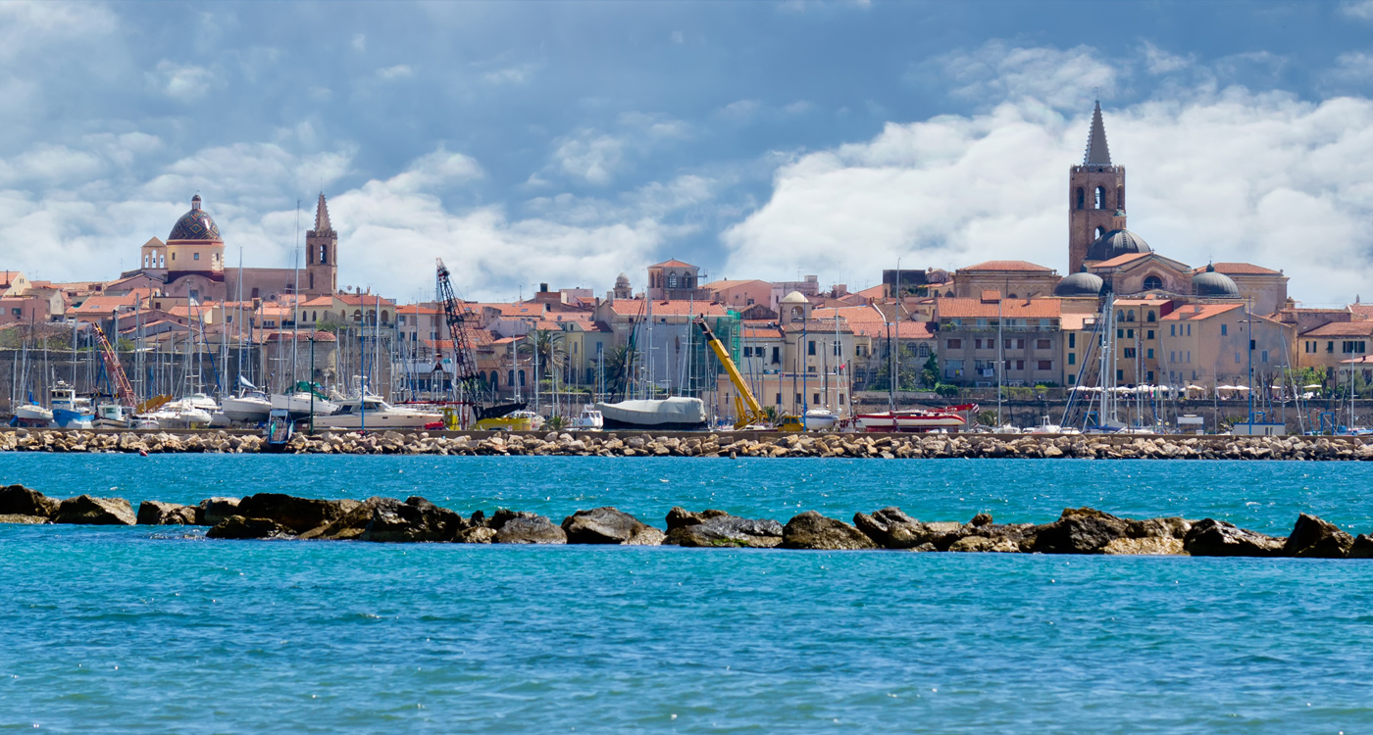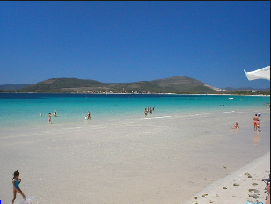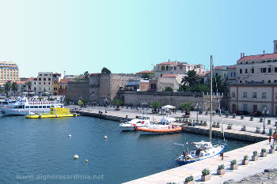

O vacanta in Sardinia este o experienta unica deoarece aceasta insula rafinata este o destinatie completa: un amestec magic de cultura, plaje si peisaje care farmeca orice calator.
A doua insula ca marime din Mediterana, dupa Sicilia, Sardinia este divizata in 8 provincii, capitala insulei fiind orasul Cagliari. Particular pentru Sardinia este faptul ca se vorbesc 6 dialecte diferite.
In interiorul insulei, peisajul este deosebit de pitoresc, cu o nota pastorala, cu munti acoperiti de paduri si vai cu livezi de citrice. Orasul medieval Bosa este extrem de pitoresc, cu cladirile roz – aurii care flancheaza malul raului Temo. Putin mai spre nord, Alghero are o fascinanta istorie catalana (inca se vorbeste aici limba catalana) si un incantator centru istoric. Cultura locala sarda poate fi observata cel mai bine in interiorul insulei, unde femeile in varsa poarta haine negre, iar turistii nu sunt atat de frecvent intalniti. In Sardinia sunt aprox 7000 de nuraghi, fortarete ciudate si misterioase, cu forma conica despre a caror utilitate nu se stiu foarte multe lucruri, cu exceptia unui paragraf dintr-o scriere romana care face referire la faptul ca acestea erau folosite in scop defensiv. Aceste constructii dateaza din perioada civilizatiei nuragice, anii 1900 – 730 I.Hr si au devenit simbolul insulei.
Sardinia se remarca in domeniul culinar prin pastele facute aici, branzeturile locale precum pecorino si ricotta afumata, dar si prin vinurile produse pe insula.
Alghero, situat in nord-vestul Sardiniei, este unul dintre cele mai incantatoare orase de pe insula. Orasul a fost sub ocupatie spaniola – catalana intre anii 1400 – 1700, iar influenta este vizibila in arhitectura centrului istoric numit Barcelonetta sau mica Barcelona. Strazile de aici au un aer catalan, iar locuitorii orasului vorbesc inca un dialect catalan. La nord de portul din Alghero se afla zona Lido sau plaja San Giovanni, plaja principala a orasului, cu nisip fin, lunga de 1,5 km. Un pic mai departe se afla plaja Maria Pia, o plaja lunga cu nisip alb, flancata de o padure de pini. La 25 minute de mers cu masina se afla Capo Caccia cu stanci din calcar in care marea a creat pesteri naturale. Cea mai vizitata atractie turistica din aceasta zona este grota lui Neptun care contine stalactite si stalacmite vechi de 65 milioane de ani.

HOTEL PORTO CONTE 3* sup – Porto Conte
Descriere: Proiectat cu fata spre mare, acest hotel este protejat de umbra copacilor si inconjurat de verdeata intensa a Mediteranei. Hotelul are 143 camere, o terasa cu vedere spre mare si o plaja privata.
Localizare: pe malul marii, plaja cu nisip, la 13 km de animatul oras Alghero si la 11 km de aeroportul Alghero.
Dotari camere: 143 camere situate in cele doua aripi ale hotelului echipate cu: baie, uscator de par, telefon, TV satelit, aer conditionat, balcon sau terasa.
Facilitati hotel: restaurant, 2 baruri, 2 piscine in aer liber, camera de bagaje, internet la receptie (cu plata), internet wifi gratuit, programe de animatie, teren de tenis, minigolf, tenis de masa, bowling.
Facilitati copii: piscina in aer liber, loc de joaca.
Plaja: cu nisip fin este situata in fata hotelului.
Website: www.hotelportoconte.com
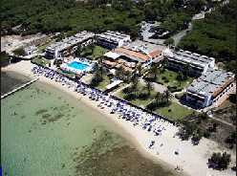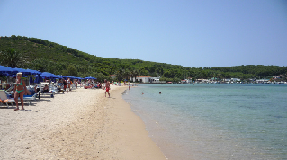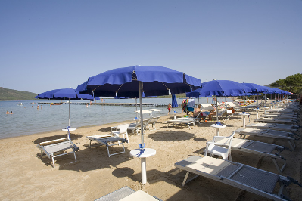

EURO/ persoana/ pachet
Plecari | Loc in camera Dubla standard | Camera Single
17.05.2017 | 445 Euro | 599 Euro
24.05.2017 | 480 Euro | 634 Euro
31.05.2017 | 498 Euro | 652 Euro
Supliment camera cu vedere laterala la mare: 30 Euro/ persoana/ saptamana
Supliment camera cu vedere frontala la mare: 60 Euro/ persoana/ saptamana

PRETURILE INCLUD:
- transport cu avionul, zbor direct Bucuresti – Alghero – Bucuresti cu compania WIZZAIR;
- 1 bagaj de cala (max 23 kg/ persoana, o singura piesa)
- transfer aeroport – hotel – aeroport;
- 7 nopti cazare la hotel 3* superior in camera dubla standard;
- demipensiune: mic dejun si cina (meniu sau bufet)
- 1 pahar de vin si 1 pahar de apa pe persoana la cina
- asistenta turistica in limba romana

PRETURILE NU INCLUD:
taxele de aeroport: 95 EUR/persoana (pot suferi modificari); asigurarea medicala; asigurarea storno (optionala), taxa de statiune locala (1 Euro/ persoana/zi – se achita la hotel), cateringul in timpul zborului, alte servicii decat cele mentionate ca fiind incluse.

De aceasta oferta pot beneficia SENIORII (persoane cu varsta peste 55 de ani). Persoanele cu varsta sub 55 ani (care nu sunt insotite de cel putin un senior in camera) se pot inscrie contra unui supliment de 35 euro/persoana/sejur.

ORAR INFORMATIV DE ZBOR (ore locale):
Bucuresti 18:40 – Alghero 20:25 / Alghero 21:00 – Bucuresti 00:30

Precizari zbor compania Wizzair
- Check in-ul se face la aeroport si este gratuit.
- Bagajul de cala (23 kg/ persoana) este inclus. Este acceptat 1 singur bagaj de cala cu o greutate maxima de 23 kg/persoana si 1 singur bagaj de mana cu o greutate maxima de 10 kg/ persoana (acesta trebuie sa se incadreze in dimensiunile standard impuse de compania aeriana: 56x45x25 cm).

EXCURSII OPTIONALE SARDINIA:
Sardinian Tour
Vom calatori de-a lungul coastei sinuoase spre orasulul Bosa. Vom explora acest fermecator oras cu o istorie veche, cu strazile lui pietruite si casele pescaresti viu colorate. Continuam spre interiorul insulei, intr-o zona deluroasa, pana la Santu Antine unde se afla cel mai mare si impozant Nuraghe din Sardinia. Aici o sa aflam informatii despre cei mai vechi locuitori ai insulei vizitand aceasta unica si antica constructie. Ultima noastra oprire este intr-o zona fascinanta, in localitatea Montelone Rocca Doria situata pe o stanca, intr-o pozitie impozanta deasupra unei vai si a unui lac. In acest paradis ascuns ni se va face cunostinta cu vechea arta a coacerii painii, o traditie transmisa de generatii din mama in fiica.
Costa Smeralda
Vom descoperi faimoasa Costa Smeralda cu stralucirea si farmecul sau. Ne vom opri la Porto Cervo, “locul de joaca” al milionarilor, ‘’capitala sic’’ unde multimea iubeste sa fie vazuta, cu boutiquri de designeri si impresionantul port. Porto Cervo este cea mai exclusivista statiune din Sardinia care este vizitata, in timpul lunilor de vara, de George Clooney, Naomi Campbell, Sharon Stone, de asemenea, este populara printre fotbalistii europeni. In aceasta statiune construita ‘’de mana omului’’ predomina culorile pastel, cladirile joase si o serie de magazine de firma cum ar fi D & G, Gucci, Luis Vuitton, Cartier, Cavalli, Armani. Urmatoarea oprire este in Baia Sardinia, cu toata stralucirea marii si frumusetea plajei. Baja Sardinia este o statiune mica construita in jurul unui splendid golf unde predomina nisipul alb. In apropierea plajei sunt cafenele si restaurante cu vedere la golf. In continuare vom urma impresionanta coasta a Cala di Volpe, Capriccioli si rocile de granit robuste si viu colorate din San Pantaleo.
Corsica
Ne vom imbarca in aceasta calatorie pe mare si aventura Corsicana pentru a vizita cel mai spectaculos oras din Corsica: Bonifacio, o adevarata bijuterie a Mediterranei, de neratat pe parcursul sederii in Sardinia. Spectaculoasele roci calcaroase au fost sculptate de vantul Mistral, dar si de valurile marii. Orasul vechi fortificat este situat pe marginea unei stanci si este strajuit de turnuri genoveze, o priveliste impresionanta in timp ce acostam in port. Centrul istoric renascentist este un labirint de strazi pietruite cu locuinte stramte. Un loc al multor lupte, Bonifacio are o multime de povesti. Avand la dispozitie o zi intreaga, puteti vizita bisericile sau face cumparaturi in magazinele care vand suveniruri si produse locale. Astazi, fostul port natural este un loc chic unde se odihnesc yachturile cele mai luxoase din lumea intreaga.
Pesterile lui Neptune (3 ore, plecare din portul Alghero)
Vom lua vasul din Alghero spre faimoasele pesteri Neptune cu impresionantele stalagmite si stalactite si incredibilele formatiuni calcaroase. Acest labirint de camere si lacuri sarate sunt catalogate ca fiind printre cele mai frumoase din Europa. Intoarcere cu vasul in portul din Alghero unde vom admira privelistea orasului vechi de pe mare, precum si si coasta dramatica a Capului Caccia. Biletul de intrare in pestera nu este inclus si se achita separat: aprox 14 Euro/ persoana. Autoritatile portuare isi rezerva dreptul de a interzice accesul in pesteri datorita conditiilor meteorologice.
Calatorie cu vaporasul cu pranz inclus
La ora 09.30 plecare cu vasul din portul Alghero, trecand prin dreptul plajelor Le Bombarde si Lazaretto, Capo Galero si Punta Giglio, spre Capo Caccia, in jurul insulei Foradada si in interiorul golfului Porto Conte unde se va face prima oprire pentru inot la Dragunara. Dejunul va fi servit pe vas in timpul opririi. La intoarcere, a doua oprire este in apropierea insulei La Maddalenetta, inainte de intoarcerea in portul Alghero. Ora 17.30: sosire in Port.

CONDITII FINANCIARE:

TERMENE DE PLATA:
- 40% din pretul pachetului turistic la inscriere;
- 60% din pretul pachetului turistic cu minim 30 zile inaintea plecarii;
Procentul aferent primei plati sa va calcula in functie de momentul inscrierii. Daca inscrierea intervine cu mai putin de 20 zile inaintea plecarii, pachetul turistic se va achita integral.
In cazul nerespectarii termenelor de plata, Tour Operatorul isi rezerva dreptul de a anula rezervarea.

CONDITII DE ANULARE / PENALIZARI:
- 20% din pretul pachetului turistic daca renuntarea se face de la data inscrierii pana cu 45 zile inaintea plecarii;
- 30% din pretul pachetului turistic daca renuntarea se face in intervalul 44 zile - 30 zile inaintea plecarii;
- 80% din pretul pachetului turistic daca renuntarea se face in intervalul 29 zile - 22 zile inaintea plecarii;
- 100% din pretul pachetului turistic daca renuntarea se face cu 21 sau mai putine zile inaintea plecarii

IMPORTANT! Va reamintim ca incheierea unei Asigurari STORNO de calatorie poate acoperi pierderile financiare cauzate de anulare, contracarand efectul penalizarilor aplicate. Va recomandam sa uzati de acest mijloc de protectie financiara care acopera cele mai frecvente evenimente ce cauzeaza anularea calatoriei.

OBSERVATII SI CONDITII DE PARTICIPARE:
- Documente necesare calatoriei: pasaport valabil cel putin 6 luni de la data intoarcerii in tara sau carte de identitate valabila.
- Oferta este valabila pentru un grup minim de 25 persoane pentru fiecare plecare.
- Agentia nu este raspunzatoare pentru modificarile orarului de zbor sau pentru intarzieri, acestea fiind in responsabilitatea companiei aeriene si a autoritatilor aeroportuare.
- Agentia isi rezerva dreptul de a modifica valoarea taxelor de aeroport in cazul in care valoarea acestora este schimbata de compania aeriana.
- Clasificarea pe stele a unitatilor de cazare este cea atribuita de autoritatile de resort din Italia, conform standardelor locale. Aceste standarde sunt diferite de cele din Romania.
- Distributia camerelor la hoteluri se face de catre receptiile acestora; problemele legate de amplasarea sau aspectul camerei se rezolva de catre turist direct la receptia hotelului.
- Pentru anumite facilitati din hotel sau din camera, hotelierul poate solicita taxe suplimentare sau un depozit pentru eventuale cheltuieli pe durata sejurului (minibar/frigider, seif, prosoape la piscina, etc.); in momentul sosirii la hotel solicitati receptionerului sa va informeze cu exactitate asupra lor.
- Copiii sub 18 ani care calatoresc singuri sau doar cu unul dintre parinti, vor trebui sa prezinte la vama acordul parental al ambilor parinti sau al celui care nu-i insoteste (dupa caz), obtinut la notariat; daca adultul insotitor nu este unul dintre parinti, acesta trebuie sa aiba asupra sa si cazier judiciar (detalii pe www.politiadefrontiera.ro)
- Agentia nu raspunde in cazul refuzului autoritatilor de la punctele de frontiera de a primi turistul pe teritoriul propriu sau de a-i permite sa paraseasca teritoriul propriu.

